
Speciale Primavera: -50% di sconto sui concerti dell'Accademia Nazionale di Santa Cecilia
Tre giorni di Primavera!
da venerdì 21 a domenica 23 marzo sarà possibile acquistare con il 50% di sconto 2 biglietti di platea per una selezione di concerti dell’Accademia Nazionale di Santa Cecilia
La promozione – valida fino ad esaurimento posti – sarà disponibile online, alla pagina www.santacecilia.it/primavera, cliccando sul tasto “acquista” del concerto desiderato. Si verrà reindirizzati alla pagina di acquisto dedicata sul sito TicketOne.it (registrazione necessaria).

I concerti in promozione:
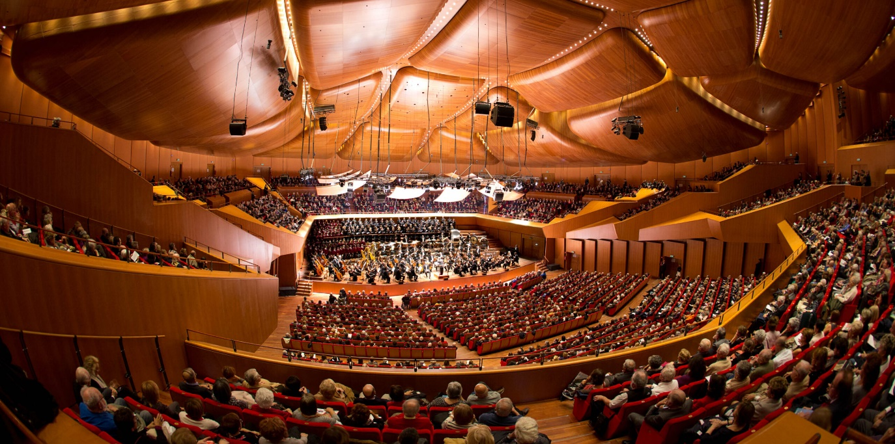

venerdì 21 marzo ore 20.30
Orchestra e Coro
dell’Accademia Nazionale di Santa Cecilia
direttore Daniel Harding
soprano Roberta Mantegna
Verdi Pezzi sacri
Suk Sinfonia n. 2 “Asrael”
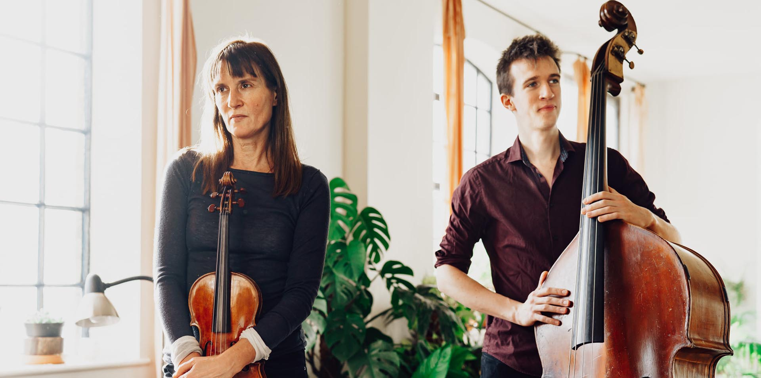
mercoledì 26 marzo ore 20.30
violino Viktoria Mullova
contrabbasso Misha Mullov-Abbado
The music we love
da Bach a Schumann, da Carlos Jobim al Tico-Tico di Abreu

venerdì 11 aprile ore 20.30
Orchestra, Coro e Voci Bianche
dell’Accademia Nazionale di Santa Cecilia
direttore Daniel Harding
Schumann Scene dal Faust di Goethe

venerdì 16 maggio ore 20.30
Orchestra e Coro
dell’Accademia Nazionale di Santa Cecilia
direttore Daniele Gatti
Brahms Canto delle Parche
Brahms Canto del Destino
Bruckner Sinfonia n. 9
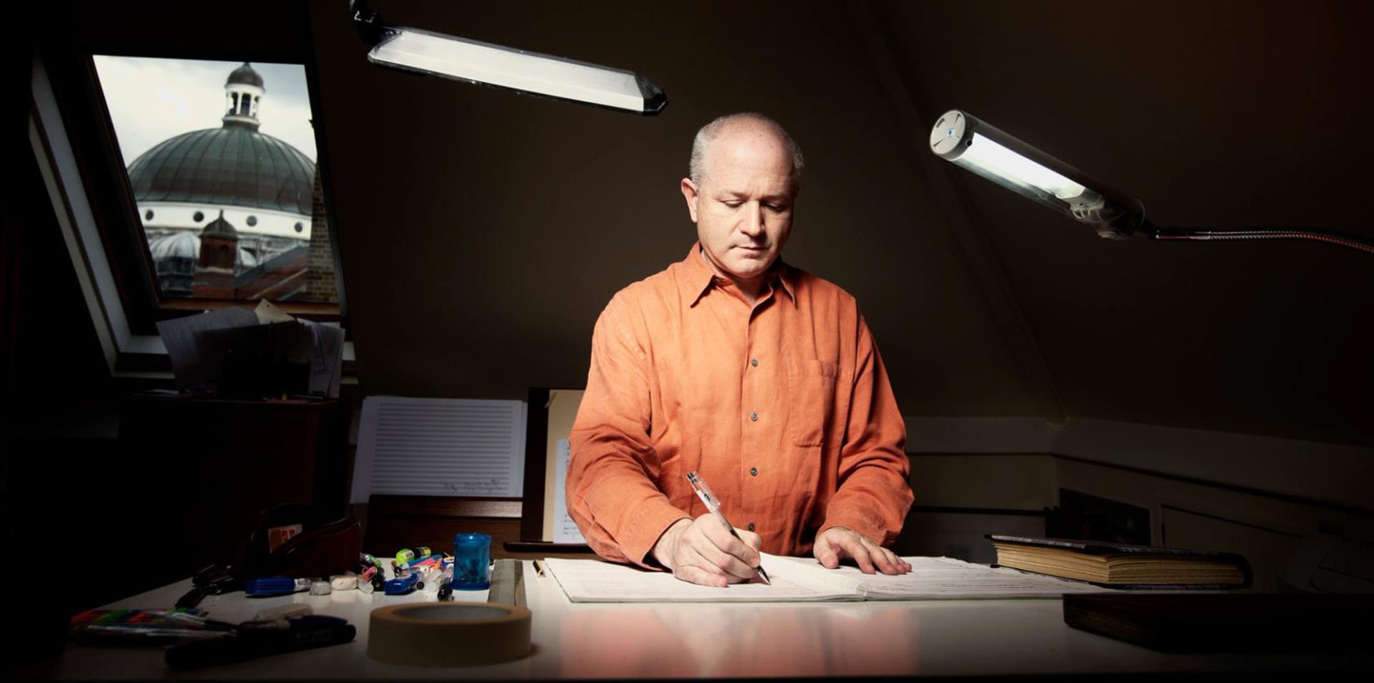
venerdì 23 maggio ore 20.30
Orchestra dell’Accademia Nazionale di Santa Cecilia
direttore George Benjamin
regia Ben Davis
Benjamin
Written on skin
opera in tre parti su testo di Martin Crimp
in forma semiscenica

